**ĐẠI HỌC QUỐC GIA THÀNH PHỐ HỒ CHÍ MINH**

**TRƯỜNG ĐẠI HỌC CÔNG NGHỆ THÔNG TIN**

**KHOA KHOA HỌC VÀ KĨ THUẬT THÔNG TIN**



**BÁO CÁO ĐỒ ÁN CUỐI KỲ**

**MÔN TỐI ƯU HÓA CÔNG CỤ TÌM KIẾM**

**Đề tài: THIẾT KẾ VÀ THỰC HIỆN SEO WEBSITE “giasuuit.com”**

GVHD: ThS. Võ Ngọc Tân

Nhóm sinh viên thực hiện:

1. Phan Tấn Cảnh MSSV: 22540002

2. Nguyễn Tấn Đạt MSSV: 22540003

3. Huỳnh Trung Hiếu MSSV: 22540006

4. Phan Trung Phong MSSV: 22540015

🙡🙢 Tp. Hồ Chí Minh, 07/2024 🙠🙣

**NHẬN XÉT CỦA GIÁO VIÊN HƯỚNG DẪN**

*……., ngày……...tháng……năm 20…*

**Người nhận xét**

*(Ký tên và ghi rõ họ tên****)***

**BẢNG PHÂN CÔNG, ĐÁNH GIÁ THÀNH VIÊN:**

Bảng 1: Bảng phân công, đánh giá thành viên

|  |  |  |  |
| --- | --- | --- | --- |
| Họ và tên | MSSV | Phân công | Đánh giá |
|  |  | * Làm những công việc gì? | * Hoàn thành công việc được giao hay không? Có khuyết điểm gì trong làm việc nhóm hay không? Đánh giá từ nhóm cho bạn, tỉ lệ đóng góp, ... |
|  |  |  |  |
|  |  |  |  |

MỤC LỤC

Chương 1: 4

Chương 2: Thực hiện SEO trên website “giasuuit.com” 5

1. SEO off-page (xây dựng backlink) 5

1.1. Mô hình liên kết lưới – Link Web 5

1.2. Xây dựng liên kết 5

2. SEO mạng xã hội 8

2.1. Vai trò của SEO mạng xã hội 8

2.2. SEO Facebook 9

2.3. Seo Twitter 13

2.4. SEO Youtube 15

3. Local SEO 18

3.1. Vai trò của Local SEO 18

3.2. Local SEO với Google My Business 19

TÀI LIỆU THAM KHẢO 23

PHỤ LỤC (nếu có) 23

# 

# Thực hiện SEO trên website “giasuuit.com”

## SEO off-page (xây dựng backlink)

### Mô hình liên kết lưới – Link Web

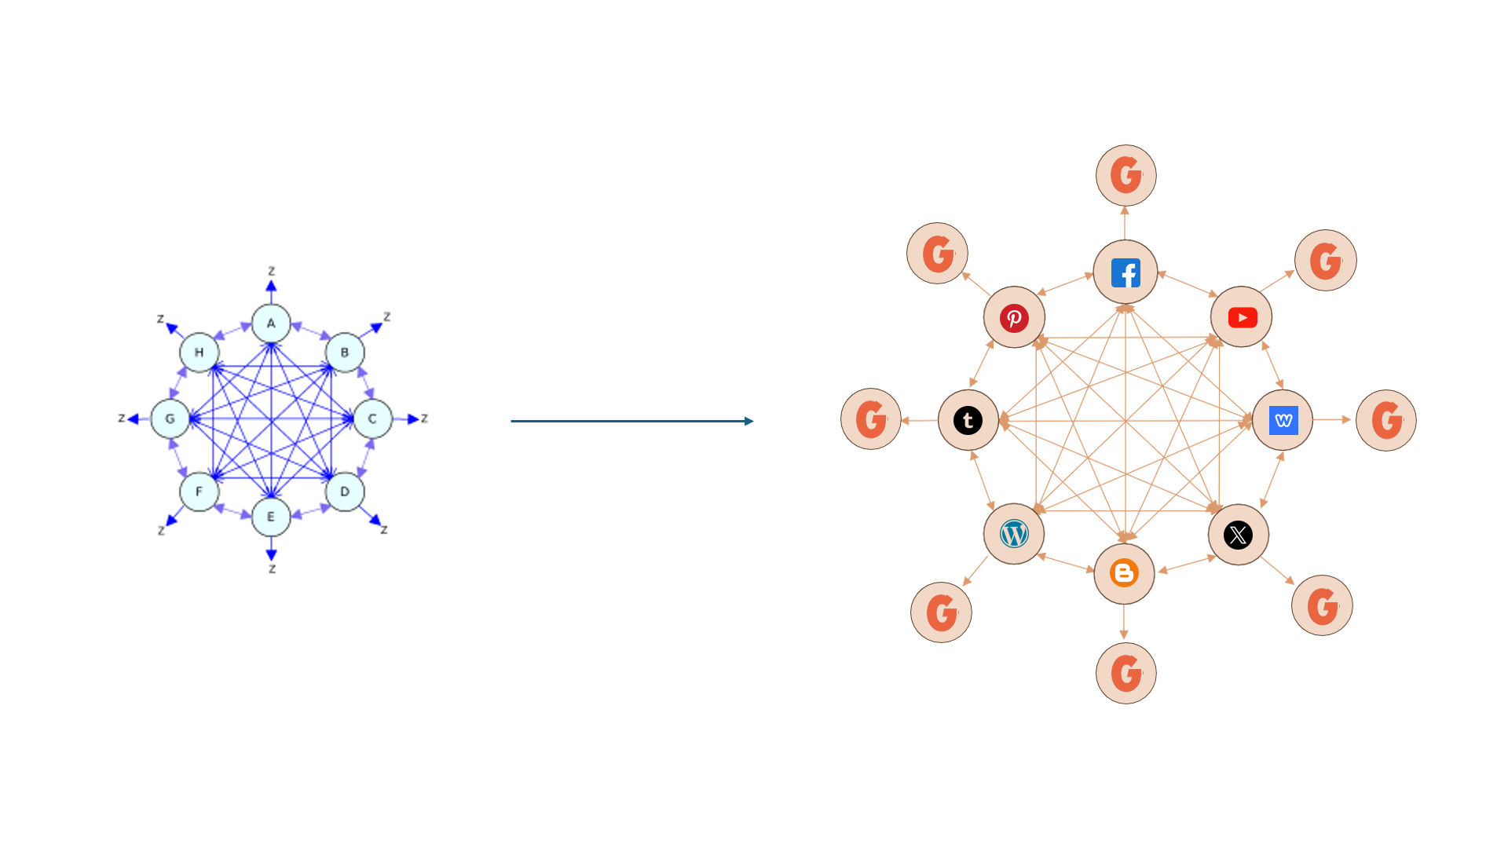

Hình 1: Mô hình lưới liên kết của hệ thống backlink website giasuuit.com

### Xây dựng liên kết

**Danh sách các trang ngoại vi và các bài viết để xây dựng hệ thống backlink**

**Facebook:**

* Bài viết: “Gia Sư UIT - Nâng Bước Tri Thức Cho Thế Hệ Tương Lai”
* Link: <https://www.facebook.com/share/p/mBBhGjisN5yE6N6m/>

**Youtube:**

* Video 1: “5 lợi ích của việc học tiếng Anh với gia sư UIT”
* Link 1: <https://youtu.be/bRXHraGHVUE?si=WHJELrnmSfodYZq8>
* Video 2: “Giới thiệu về Gia Sư UIT - nơi kết nối học sinh và gia sư chất lượng”
* Link 2: <https://youtu.be/--Gv2YpVJDg?si=Af_2RLDWGOUCU1-V>

**Wordpress:**

* Bài viết: “Gia sư UIT và kinh nghiệm tìm kiếm gia sư khu vực làng đại học”
* Link: <https://giasuuit.wordpress.com/2024/06/05/tim-kiem-gia-su-khu-vuc-lang-dai-hoc-cung-gia-su-uit/>

**Weebly:**

* Bài viết: “Cùng Gia sư UIT tìm hiểu những nguyên nhân khiến bạn mất gốc tiếng anh”
* Link: <https://giasuit.weebly.com/>

**Blogspot:**

* Bài viết: “Gia sư UIT và 5 bước hiệu quả để học TOEIC”
* Link: <https://giasuuit.blogspot.com/2024/06/5-buoc-hieu-qua-e-hoc-toeic-voi-gia-su.html>

**Tumblr:**

* Bài viết: “Cùng Gia sư UIT khám phá những điều cần biết về IELTS”
* Link: <https://giasuuit.tumblr.com/post/752548412193374208/ielts-v%C3%A0-nh%E1%BB%AFng-%C4%91i%E1%BB%81u-c%E1%BA%A7n-bi%E1%BA%BFt-c%C3%B9ng-gia-s%C6%B0-uit>

**Twitter:**

* Bài viết: Chia sẻ bài viết cho các trang ngoại vi còn lại
* Link: <https://x.com/giasuuit>

**Piterest:**

* Bài viết: Chia sẻ bài viết cho các trang ngoại vi còn lại
* Link: <https://pin.it/3sL3Q5pUP>

Bảng 1: Thống kê chi tiết hệ thống backlink

|  |  |  |  |  |  |  |  |
| --- | --- | --- | --- | --- | --- | --- | --- |
| **Trang ngoại vi** | | **Tiêu đề bài viết** | **Keyword** | | **Link bài viết** | **Trỏ đến** | |
| **STT** | **Trang** | **Keyword chính** | **Keyword phụ** |  | **Trang chính** | **Trang ngoại vi** |
| 1 | Facebook | Gia Sư UIT - Nâng Bước Tri Thức Cho Thế Hệ Tương Lai | Gia sư UIT | Gia sư | <https://www.facebook.com/share/p/mBBhGjisN5yE6N6m/> | giasuuit.com | Youtube  Blogspot  Weebly  Wordpress  Tumblr  Twitter  Pinterest |
| 2 | Youtube | 5 lợi ích của việc học tiếng Anh với gia sư UIT | Gia sư UIT | Gia sư UIT tiếng anh, học tiếng anh với gia sư UIT | <https://youtu.be/bRXHraGHVUE?si=WHJELrnmSfodYZq8> | giasuuit.com | Facebook  Blogspot  Weebly  Wordpress  Tumblr  Twitter  Pinterest |
| Giới thiệu về Gia Sư UIT - nơi kết nối học sinh và gia sư chất lượng | Gia sư UIT | Giới thiệu gia sư UIT, gia sư UIT làng đại học | <https://youtu.be/--Gv2YpVJDg?si=Af_2RLDWGOUCU1-V> | giasuuit.com | Facebook  Blogspot  Weebly  Wordpress  Tumblr  Twitter  Pinterest |
| 3 | Wordpress | Gia sư UIT và kinh nghiệm tìm kiếm gia sư khu vực làng đại học | Gia sư UIT | Gia sư, gia sư làng đại học | <https://giasuuit.wordpress.com/2024/06/05/tim-kiem-gia-su-khu-vuc-lang-dai-hoc-cung-gia-su-uit/> | giasuuit.com | Facebook  Youtube  Blogspot  Weebly  Tumblr  Twitter  Pinterest |
| 4 | Weebly | Cùng Gia sư UIT tìm hiểu những nguyên nhân khiến bạn mất gốc tiếng anh | Gia sư UIT | Gia sư, mất gốc tiếng anh, tiếng anh | <https://giasuit.weebly.com/> | giasuuit.com | Facebook  Youtube  Blogspot  Wordpress  Tumblr  Twitter  Pinterest |
| 5 | Blogspot | Gia sư UIT và 5 bước hiệu quả để học TOEIC | Gia sư UIT | Gia sư, TOEIC, học TOEIC, luyện TOEIC, thi TOEIC | <https://giasuuit.blogspot.com/2024/06/5-buoc-hieu-qua-e-hoc-toeic-voi-gia-su.html> | giasuuit.com | Facebook  Youtube  Weebly  Wordpress  Tumblr  Twitter  Pinterest |
| 6 | Tumblr | Cùng Gia sư UIT khám phá những điều cần biết về IELTS | Gia sư UIT | Gia sư, IELTS, thi IELTS, luyện IELTS | <https://giasuuit.tumblr.com/post/752548412193374208/ielts-v%C3%A0-nh%E1%BB%AFng-%C4%91i%E1%BB%81u-c%E1%BA%A7n-bi%E1%BA%BFt-c%C3%B9ng-gia-s%C6%B0-uit> | giasuuit.com | Facebook  Youtube  Weebly  Wordpress  Blogspot  Twitter  Pinterest |

## SEO mạng xã hội

### Vai trò của SEO mạng xã hội

* **Tăng cường lưu lượng truy cập**

**Facebook:** Với hơn 2.8 tỷ người dùng hoạt động hàng tháng, Facebook là nền tảng lý tưởng để chia sẻ nội dung và thu hút lưu lượng truy cập về trang web. Khi nội dung được chia sẻ rộng rãi và nhận được nhiều tương tác, nó có thể giúp tăng cường thứ hạng trang web trên các công cụ tìm kiếm.

**Twitter:** Việc đăng tải nội dung ngắn gọn và sử dụng hashtag trên Twitter giúp nội dung dễ dàng tiếp cận với một đối tượng rộng lớn hơn, từ đó tăng cơ hội nhận được lưu lượng truy cập về trang web.

**YouTube:** Là công cụ tìm kiếm lớn thứ hai trên thế giới, YouTube cung cấp một kênh mạnh mẽ để chia sẻ nội dung video. Việc tối ưu hóa video với từ khóa phù hợp và liên kết trở lại trang web có thể tăng cường lưu lượng truy cập và cải thiện thứ hạng trang web.

* **Tăng cường tín hiệu xã hội (social signals)**

Tín hiệu xã hội như lượt thích, chia sẻ, bình luận trên các nền tảng mạng xã hội được coi là chỉ số của sự uy tín và độ phổ biến của nội dung. Các công cụ tìm kiếm như Google sử dụng những tín hiệu này để đánh giá chất lượng và độ tin cậy của trang web, từ đó ảnh hưởng đến thứ hạng trang web trên kết quả tìm kiếm.

* **Xây dựng liên kết ngược (backlinks)**

Các liên kết từ mạng xã hội có thể không trực tiếp ảnh hưởng đến thứ hạng trang web, nhưng chúng có thể tạo ra các cơ hội để xây dựng liên kết ngược từ các trang web khác. Khi nội dung trên mạng xã hội được chia sẻ rộng rãi và thu hút sự chú ý, nó có thể được các blogger và quản trị viên web khác sử dụng và liên kết trở lại trang web, tạo ra các liên kết ngược chất lượng cao.

* **Tăng cường sự nhận biết thương hiệu (brand awareness)**

Sự hiện diện mạnh mẽ trên các nền tảng mạng xã hội giúp xây dựng và củng cố thương hiệu. Khi người dùng thường xuyên nhìn thấy và tương tác với nội dung của thương hiệu trên các nền tảng này, họ có xu hướng tìm kiếm và truy cập trang web của thương hiệu đó nhiều hơn, từ đó cải thiện lưu lượng truy cập và thứ hạng trang web.

* **Tạo nội dung đa dạng và phong phú**

Sử dụng các nền tảng như YouTube để tạo nội dung video, Facebook để chia sẻ bài viết, và Twitter để đăng tải các thông điệp ngắn gọn giúp tạo ra nội dung đa dạng và phong phú. Điều này không chỉ thu hút sự chú ý của người dùng mà còn giúp các công cụ tìm kiếm đánh giá cao sự sáng tạo và chất lượng của nội dung.

### SEO Facebook

#### Vai trò của SEO Facebook

Facebook là mạng xã hội lớn nhất thế giới với hơn 2.8 tỷ người dùng hoạt động hàng tháng. Với lượng người dùng khổng lồ và sự tương tác cao, Facebook không chỉ là một công cụ tiếp thị mạnh mẽ mà còn là một yếu tố quan trọng trong chiến lược SEO tổng thể của doanh nghiệp. SEO Facebook (Search Engine Optimization) là quá trình tối ưu hóa trang Facebook, nội dung và tương tác để cải thiện khả năng hiển thị và lưu lượng truy cập từ cả Facebook và các công cụ tìm kiếm như Google.

Facebook SEO giúp doanh nghiệp tăng cường nhận diện thương hiệu, cải thiện tương tác với khách hàng và thúc đẩy lưu lượng truy cập về trang web chính. Thực hiện SEO Facebook hiệu quả giúp nội dung của doanh nghiệp xuất hiện cao hơn trong các kết quả tìm kiếm trên Facebook và thậm chí trên Google.

#### Thực hiện SEO Facebook

* **Tối ưu hóa trang facebook (facebook page optimization)**

*+ Tên trang và url tùy chỉnh:* Chọn tên trang Facebook phù hợp với thương hiệu hoặc từ khóa chính và tạo URL tùy chỉnh dễ nhớ và chứa từ khóa (ví dụ: facebook.com/ten-thuong-hieu).

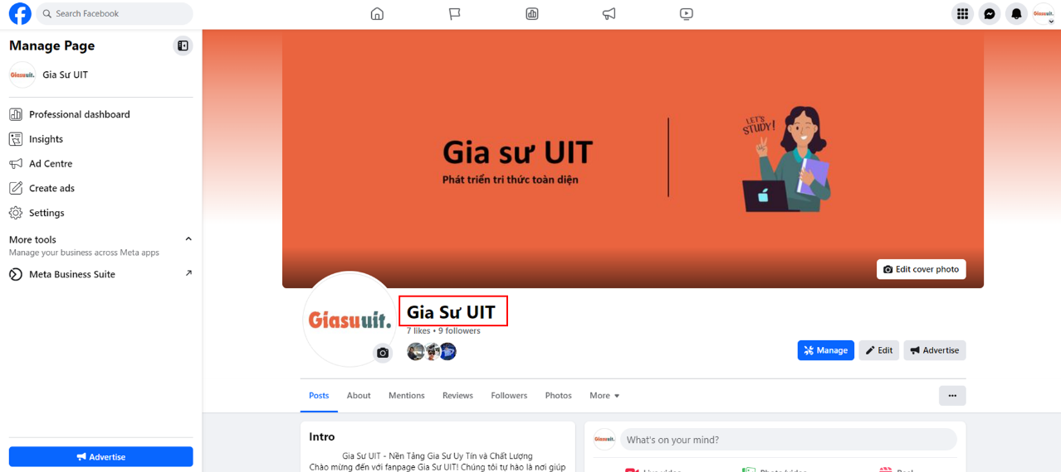

Hình 2: Tối ưu hóa tên trang Facebook phù hợp với thương hiệu “Gia Sư UIT”

*+ Thông tin trang đầy đủ và cụ thể:*Điền đầy đủ thông tin trang bao gồm địa chỉ, giờ làm việc, mô tả ngắn gọn và chi tiết về doanh nghiệp và sử dụng từ khóa liên quan trong phần mô tả và thông tin trang.

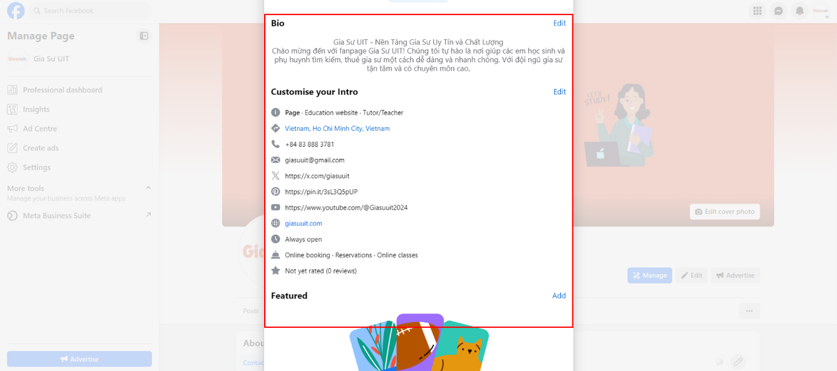

Hình 3: Tối ưu hóa thông tin trên trang Facebook "Gia Sư UIT"

*+ Hình ảnh và đồ họa chất lượng:*Sử dụng hình ảnh đại diện (profile picture) và ảnh bìa (cover photo) chất lượng cao, phù hợp với thương hiệu và có kích thước chuẩn, rõ ràng.

* **Tối ưu hóa bài viết và nội dung**

*+ Sử dụng từ khóa:* Chèn từ khóa chính và từ khóa liên quan vào tiêu đề, mô tả và nội dung bài viết. Tránh nhồi nhét từ khóa (keyword stuffing); sử dụng từ khóa một cách tự nhiên.

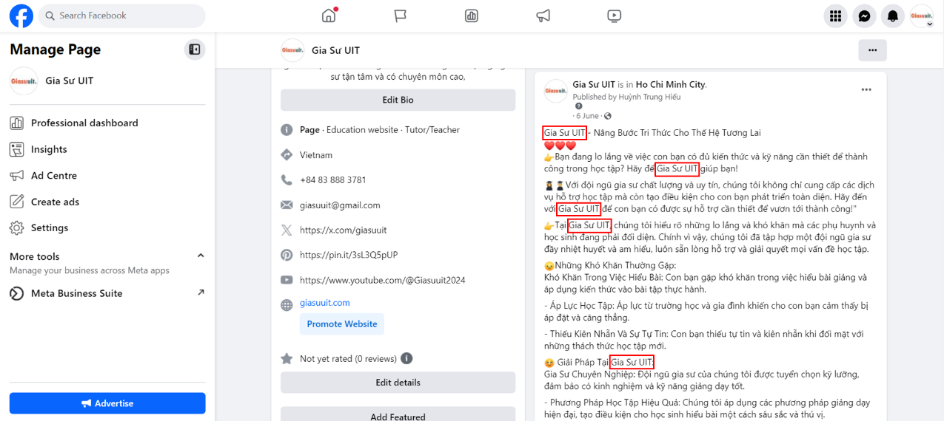

Hình 4: Tối ưu từ khóa trên trang Facebook “Gia Sư UIT”

*+ Nội dung chất lượng và hấp dẫn:* Tạo nội dung hữu ích, thú vị và giá trị cho người đọc.Sử dụng hình ảnh, video và infographics để tăng cường sự hấp dẫn.

*+ Liên kết tới trang web:* Chèn liên kết đến trang web trong các bài viết. Sử dụng các lời kêu gọi hành động (Call to Action) rõ ràng để khuyến khích người dùng nhấp vào liên kết.

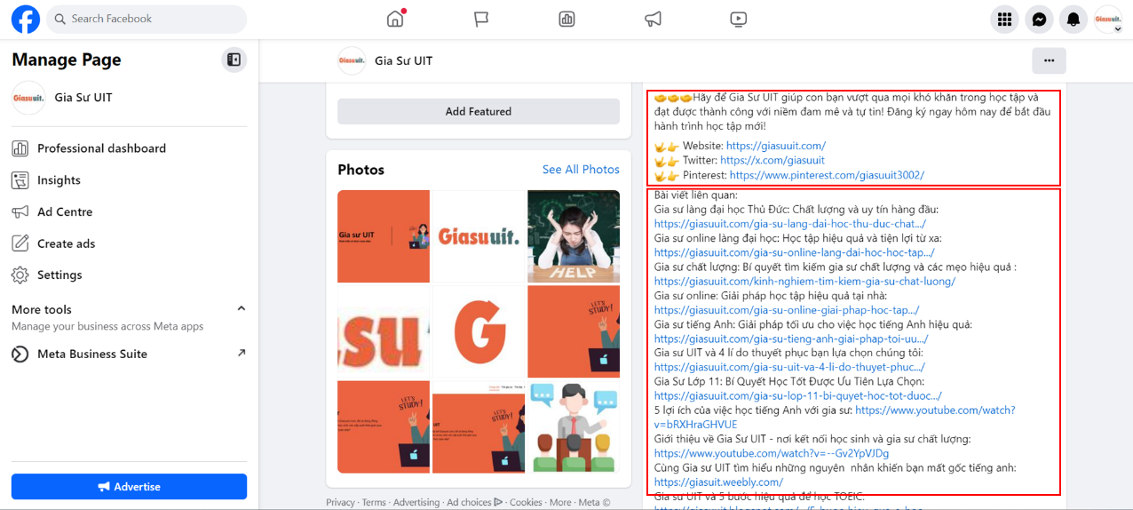

Hình 5: Tối ưu hóa liên kết tới trang web và lời kêu gọi hành động trên trang Facebook "Gia Sư UIT"

* **Tương tác và kết nối với người dùng**

*+ Phản hồi nhanh chóng:* Trả lời các bình luận và tin nhắn từ khách hàng một cách nhanh chóng và chuyên nghiệp. Tạo sự kết nối và xây dựng mối quan hệ với khách hàng.

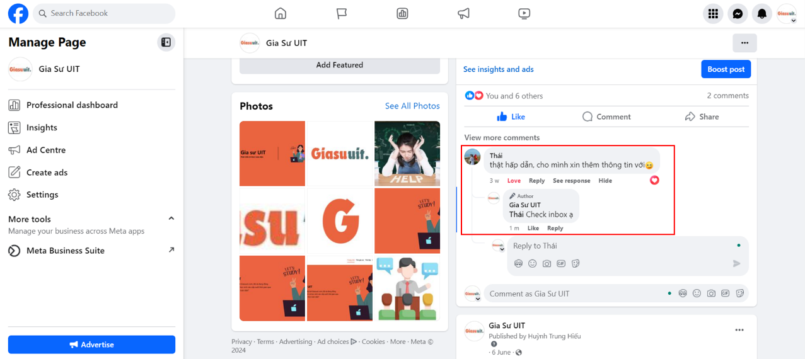

Hình 6: Tối ưu hóa tương tác và kết nối người dùng trên trang Facebook "Gia Sư UIT"

*+ Chia sẻ và khuyến khích tương tác*: Khuyến khích người dùng chia sẻ nội dung của bạn. Tạo các bài viết tương tác như câu hỏi, cuộc thi hoặc thăm dò ý kiến.

* **Sử dụng facebook insights**

+ *Theo dõi hiệu suất:* Sử dụng Facebook Insights để theo dõi hiệu suất của các bài viết, sự tương tác, thông tin về đối tượng người xem và đồng thời điều chỉnh chiến lược dựa trên dữ liệu thu thập được.

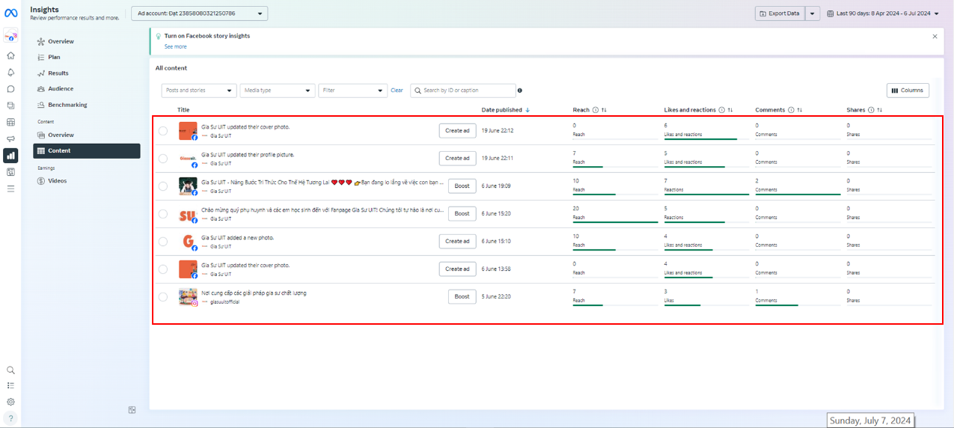

Hình 7: Sử dụng Facebook Insights trên trang Facebook “Gia Sư UIT”

### SEO Twitter

#### Vai trò của Twitter seo

Twitter là một nền tảng mạng xã hội mạnh mẽ với hơn 330 triệu người dùng hoạt động hàng tháng. Với tính năng đăng tải các thông điệp ngắn gọn và khả năng lan truyền nhanh chóng, Twitter là một công cụ quan trọng trong chiến lược SEO của doanh nghiệp. SEO Twitter (search engine optimization) là quá trình tối ưu hóa tài khoản Twitter và nội dung để cải thiện khả năng hiển thị và thu hút lưu lượng truy cập từ cả Twitter và các công cụ tìm kiếm như Google.

SEO Twitter giúp doanh nghiệp tăng cường sự hiện diện trực tuyến, xây dựng thương hiệu và cải thiện tương tác với khách hàng. Thực hiện SEO Twitter hiệu quả giúp nội dung của doanh nghiệp xuất hiện cao hơn trong các kết quả tìm kiếm trên Twitter và Google.

#### Thực hiện SEO Twitter

* **Tối ưu hóa hồ sơ Twitter**

*+ Tên tài khoản và tên hiển thị:* Chọn tên tài khoản phù hợp với thương hiệu hoặc từ khóa chính. Tên hiển thị nên chứa từ khóa hoặc tên thương hiệu để dễ nhận diện.

*+ Bio (tiểu sử):* Sử dụng bio để mô tả ngắn gọn về doanh nghiệp với từ khóa liên quan. Cung cấp liên kết đến trang web hoặc trang đích (landing page) quan trọng.

*+ Ảnh hồ sơ và ảnh bìa:* Sử dụng ảnh hồ sơ (profile picture) và ảnh bìa (header image) chất lượng cao, phù hợp với thương hiệu. Ảnh nên có kích thước chuẩn và rõ ràng.

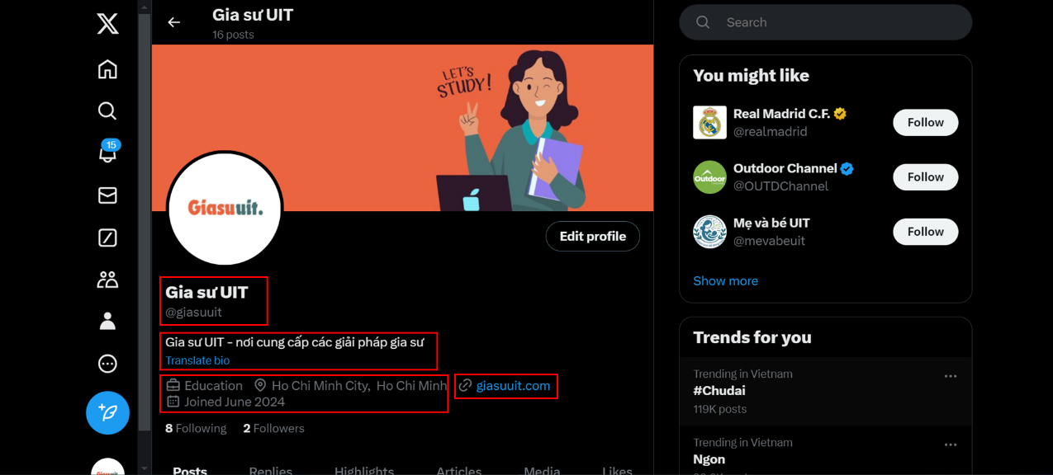

Hình 8: - Tối ưu hóa hồ sơ trên trang Twitter “Gia Sư UIT”

* **Tối ưu hóa tweet và nội dung**

*+ Sử dụng từ khóa:* Chèn từ khóa chính và từ khóa liên quan vào nội dung tweet. Tránh nhồi nhét từ khóa (keyword stuffing); sử dụng từ khóa một cách tự nhiên.

*+ Sử dụng hashtag:* Sử dụng các hashtag phổ biến và liên quan để tăng khả năng tiếp cận. Tạo hashtag riêng cho chiến dịch hoặc sự kiện của doanh nghiệp.

*+ Liên kết tới trang web:* Chèn liên kết đến trang web hoặc blog trong các tweet. Sử dụng các lời kêu gọi hành động (call to action) rõ ràng để khuyến khích người dùng nhấp vào liên kết.

*+ Nội dung chất lượng và hấp dẫn:* Tạo nội dung hữu ích, thú vị và giá trị cho người đọc. Sử dụng hình ảnh, video, GIF và infographics để tăng cường sự hấp dẫn.

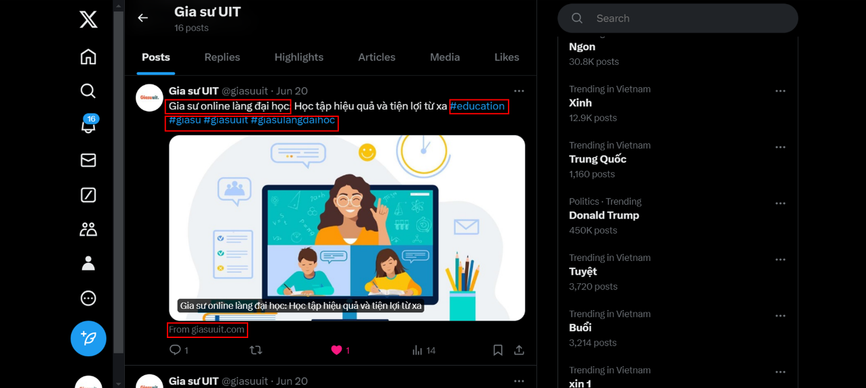

Hình 9: Tối ưu hóa tweet và nội dung trên trang Twitter “Gia Sư UIT”

### SEO Youtube

#### Vai trò của SEO YouTube

YouTube là nền tảng chia sẻ video lớn nhất thế giới, đồng thời là công cụ tìm kiếm lớn thứ hai sau Google. Với hơn 2 tỷ người dùng hoạt động hàng tháng, YouTube không chỉ là nơi chia sẻ nội dung video mà còn là công cụ quan trọng trong chiến lược SEO của doanh nghiệp. YouTube SEO (search engine optimization) là quá trình tối ưu hóa kênh YouTube và nội dung video để cải thiện khả năng hiển thị và thu hút lưu lượng truy cập từ cả YouTube và các công cụ tìm kiếm như Google.

SEO YouTube giúp doanh nghiệp tăng cường sự hiện diện trực tuyến, xây dựng thương hiệu và cải thiện tương tác với khách hàng. Thực hiện SEO YouTube hiệu quả giúp video của doanh nghiệp xuất hiện cao hơn trong các kết quả tìm kiếm trên YouTube và Google.

#### Thực hiện SEO Youtube

* **Tối ưu hóa kênh YouTube**

*+ Tên kênh và URL tùy chỉnh:* Chọn tên kênh phù hợp với thương hiệu hoặc từ khóa chính.Tạo URL tùy chỉnh dễ nhớ và chứa từ khóa (ví dụ: youtube.com/ten-thuong-hieu).

*+ Thông tin kênh đầy đủ và cụ thể:* Điền đầy đủ thông tin kênh bao gồm mô tả ngắn gọn và chi tiết về doanh nghiệp.Sử dụng từ khóa liên quan trong phần mô tả và thông tin kênh.

*+ Hình ảnh và đồ họa chất lượng:* Sử dụng ảnh đại diện (profile picture) và ảnh bìa (channel art) chất lượng cao, phù hợp với thương hiệu.Hình ảnh nên có kích thước chuẩn và rõ ràng.

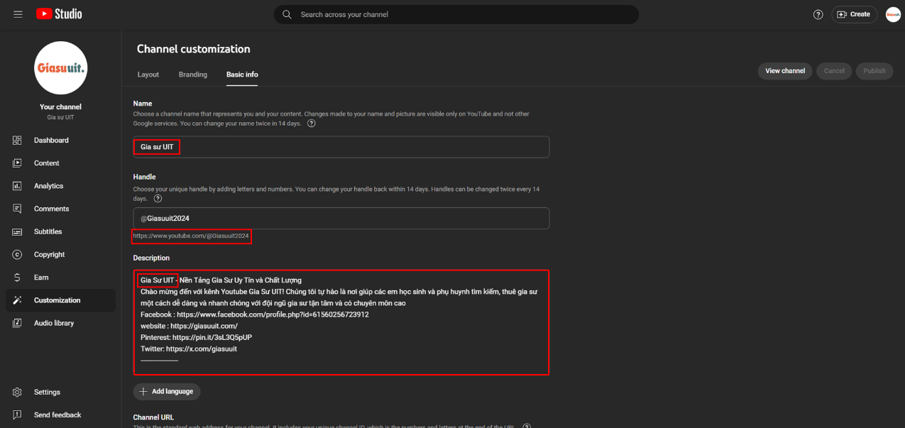

Hình 10: Tối ưu hóa kênh trên trang Youtube "Gia Sư UIT"

* **Tối ưu hóa video và nội dung**

*+ Tiêu đề video:* Chèn từ khóa chính và từ khóa liên quan vào tiêu đề video. Tiêu đề nên ngắn gọn, hấp dẫn và chứa thông tin chính của video.

*+ Mô tả video:* Viết mô tả chi tiết về nội dung video, sử dụng từ khóa một cách tự nhiên. Cung cấp liên kết đến trang web hoặc các video liên quan khác.

*+ Thumbnail (ảnh thu nhỏ):* Sử dụng thumbnail hấp dẫn, chất lượng cao và liên quan đến nội dung video. Thumbnail nên chứa từ khóa chính và hình ảnh rõ ràng.

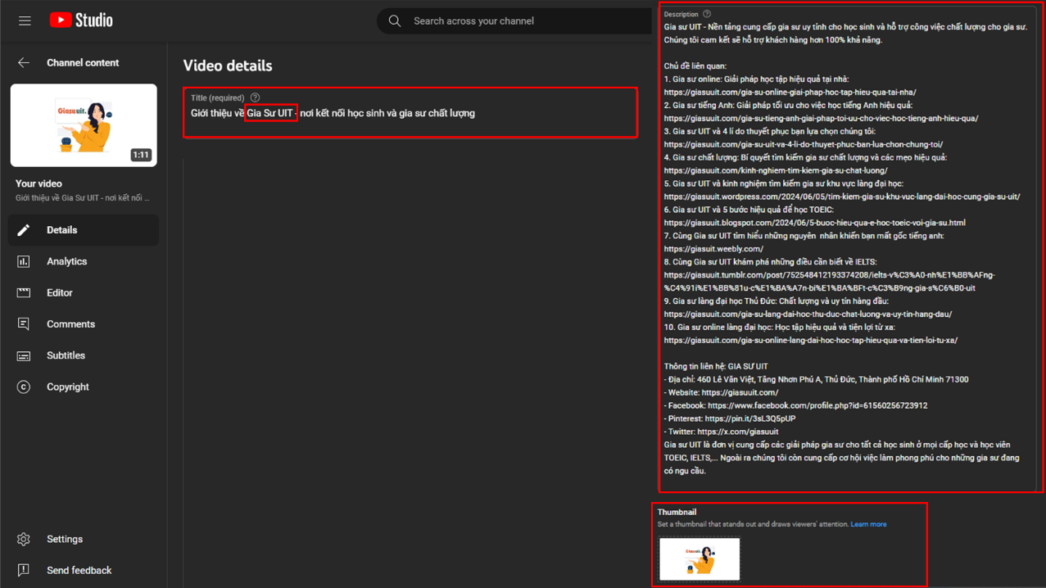

Hình 11: Tối ưu hóa video và nội dung trên trang Youtube "Gia Sư UIT"

* **Tương tác và kết nối với người dùng:**

*+ Phản hồi nhanh chóng:* Trả lời các bình luận từ khán giả một cách nhanh chóng và chuyên nghiệp. Tạo sự kết nối và xây dựng mối quan hệ với khán giả.

*+ Chia sẻ và khuyến khích tương tác:* Khuyến khích người dùng chia sẻ video của doanh nghiệp và tạo các video tương tác như câu hỏi, cuộc thi hoặc thăm dò ý kiến.

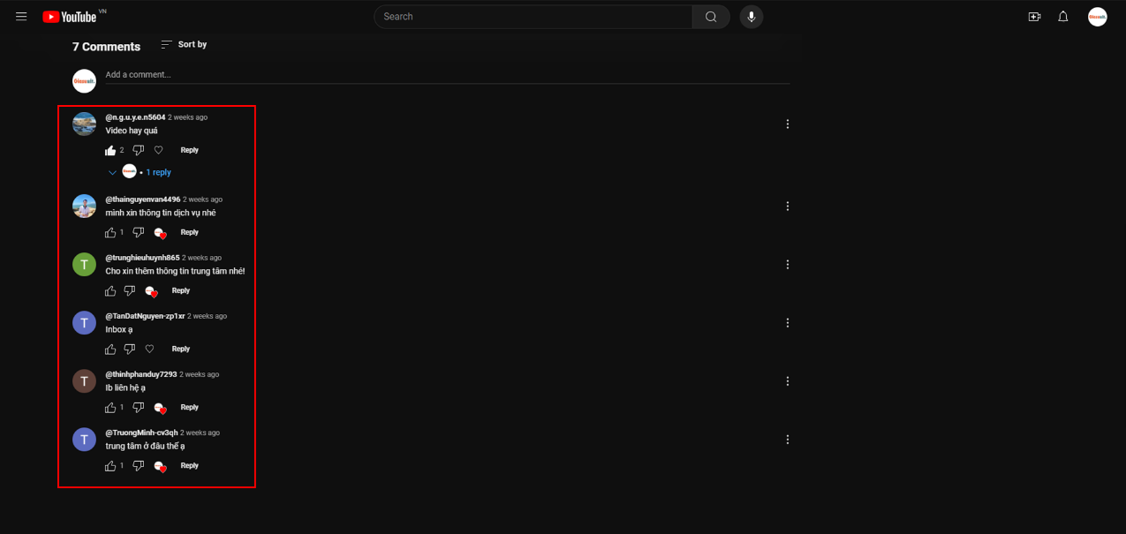

Hình 12: Tối ưu hóa tương tác và kết nối người dùng trên trang Youtube "Gia Sư UIT"

* **Sử dụng YouTube Analytics và quảng cáo:**

*+ Theo dõi hiệu suất:* Sử dụng YouTube Analytics để theo dõi hiệu suất của các video, sự tương tác và thông tin về đối tượng người xem. Điều chỉnh chiến lược dựa trên dữ liệu thu thập được.

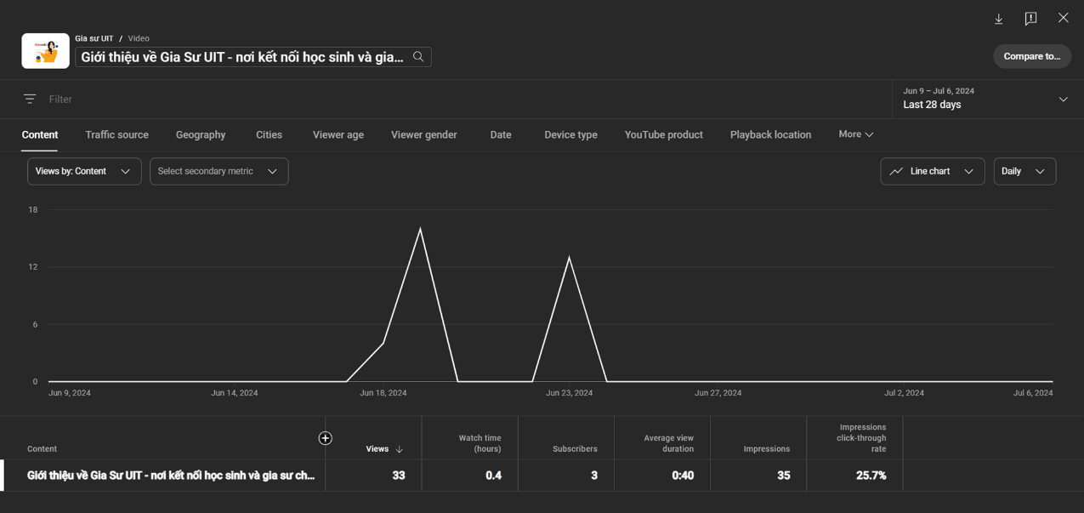

Hình 13: Sử dụng Youtube Analytics trên trang Youtube “Gia Sư UIT”

## Local SEO

### Vai trò của Local SEO

* **Tăng cường khả năng hiển thị**

*+ Sự tăng trưởng của tìm kiếm địa phương:* Các tìm kiếm trên google có tính chất địa phương chiếm tỉ lệ rất lớn.Người dùng thường tìm kiếm các sản phẩm hoặc dịch vụ gần họ, đặc biệt là trên thiết bị di động.

*+ Xếp hạng trên Google Maps và tìm kiếm địa phương:* Doanh nghiệp xuất hiện trên Google Maps và trong kết quả tìm kiếm địa phương sẽ dễ dàng tiếp cận với khách hàng tiềm năng.

* **Tăng lượng khách hàng tiềm năng**

*+ Chuyển đổi cao hơn:* Các tìm kiếm địa phương thường có mục đích mua hàng cao, dẫn đến tỷ lệ chuyển đổi cao hơn.Ví dụ, một người tìm kiếm “cửa hàng bánh gần tôi” có khả năng cao sẽ đến và mua hàng tại cửa hàng.

*+ Thu hút khách hàng địa phương:* Local SEO giúp doanh nghiệp thu hút khách hàng trong khu vực địa phương, xây dựng mối quan hệ lâu dài với họ.

* **Cải thiện uy tín và thương hiệu**

*+ Đánh giá tích cực:* Đánh giá tích cực từ khách hàng địa phương trên Google My Business và các trang đánh giá khác giúp cải thiện uy tín của doanh nghiệp.Khách hàng tiềm năng thường tin tưởng vào đánh giá từ người dùng khác khi quyết định mua hàng.

*+ Tăng cường nhận diện thương hiệu:* Xuất hiện thường xuyên trong các tìm kiếm địa phương giúp tăng cường nhận diện thương hiệu và uy tín của doanh nghiệp.

* **Tối ưu chi phí marketing**

*+ Chi phí hiệu quả:* So với các hình thức quảng cáo truyền thống, local SEO thường có chi phí thấp hơn nhưng mang lại hiệu quả cao hơn.Doanh nghiệp có thể tiếp cận đúng đối tượng khách hàng tiềm năng mà không cần đầu tư lớn vào quảng cáo.

*+ Lợi thế cạnh tranh:* Local SEO giúp doanh nghiệp nhỏ cạnh tranh với các doanh nghiệp lớn bằng cách tối ưu hóa sự hiện diện trong khu vực địa phương.

### Local SEO với Google My Business

#### Vai trò của Google My Business trong Local SEO

Google My Business là một công cụ miễn phí do Google cung cấp, cho phép doanh nghiệp quản lý sự hiện diện trực tuyến của mình trên Google, bao gồm cả tìm kiếm và Google Maps. Local SEO (search engine optimization) là quá trình tối ưu hóa sự hiện diện trực tuyến của doanh nghiệp để thu hút khách hàng địa phương thông qua kết quả tìm kiếm địa phương. Google My Business đóng vai trò quan trọng trong chiến lược local SEO của doanh nghiệp.

Google My Business giúp doanh nghiệp xuất hiện nổi bật trong các kết quả tìm kiếm địa phương, tăng cường nhận diện thương hiệu và thu hút khách hàng địa phương. Bằng cách tối ưu hóa hồ sơ Google My Business, doanh nghiệp có thể cải thiện khả năng hiển thị và tăng cơ hội tiếp cận khách hàng tiềm năng.

#### Thực hiện Local SEO bằng Google My Business

* **Tạo Và Xác Minh Hồ Sơ Google Business**

*+ Tạo Hồ Sơ Google Business:* Đăng ký và tạo hồ sơ Google Business miễn phí.Điền đầy đủ thông tin cơ bản như tên doanh nghiệp, địa chỉ, số điện thoại và lĩnh vực hoạt động.

*+ Xác Minh Hồ Sơ:* Hoàn tất quá trình xác minh bằng cách nhận mã xác minh từ Google qua bưu điện, điện thoại hoặc email. Việc xác minh hồ sơ giúp đảm bảo thông tin chính xác và đáng tin cậy.

* **Tối Ưu Hóa Hồ Sơ Google My Business**

*+ Thông Tin Liên Hệ Đầy Đủ Và Cụ Thể:* Đảm bảo thông tin liên hệ (NAP: name, address, phone number) chính xác và nhất quán trên tất cả các nền tảng trực tuyến.Cung cấp địa chỉ trang web và giờ làm việc chi tiết.

*+ Mô Tả Doanh Nghiệp:* Viết mô tả ngắn gọn, chi tiết về doanh nghiệp, sử dụng từ khóa liên quan đến lĩnh vực hoạt động.Mô tả nên chứa thông tin quan trọng và hấp dẫn để thu hút khách hàng.

*+ Danh Mục Và Thuộc Tính:* Chọn danh mục phù hợp với lĩnh vực kinh doanh.Sử dụng các thuộc tính bổ sung (ví dụ: wifi miễn phí, chỗ đậu xe) để cung cấp thông tin chi tiết hơn.

Quản Lý Đánh Giá Và Phản Hồi

Thu Thập Đánh Giá:

Khuyến khích khách hàng để lại đánh giá tích cực trên Google Business.

Đánh giá tích cực giúp cải thiện xếp hạng và tăng cường uy tín doanh nghiệp.

Phản Hồi Đánh Giá:

Phản hồi tất cả các đánh giá, cả tích cực và tiêu cực, một cách chuyên nghiệp và nhanh chóng.

Phản hồi đánh giá cho thấy doanh nghiệp quan tâm đến ý kiến của khách hàng và cải thiện dịch vụ.

Đăng Bài Viết Và Cập Nhật Thông Tin

Bài Viết (Google Posts):

Đăng các bài viết về sự kiện, khuyến mãi, sản phẩm mới hoặc tin tức quan trọng của doanh nghiệp.

Bài viết nên ngắn gọn, hấp dẫn và kèm theo hình ảnh hoặc video minh họa.

Cập Nhật Thông Tin Thường Xuyên:

Đảm bảo thông tin trên hồ sơ Google Business luôn được cập nhật và chính xác.

Cập nhật giờ làm việc đặc biệt trong các dịp lễ hoặc sự kiện quan trọng.

Sử Dụng Các Tính Năng Bổ Sung

Hình Ảnh Và Video:

Tải lên hình ảnh và video chất lượng cao về doanh nghiệp, sản phẩm, dịch vụ và không gian kinh doanh.

Hình ảnh và video giúp khách hàng có cái nhìn trực quan hơn về doanh nghiệp.

Hỏi & Đáp (Q&A):

Trả lời các câu hỏi thường gặp của khách hàng trên hồ sơ Google Business.

Cung cấp thông tin chính xác và hữu ích để giải đáp thắc mắc của khách hàng.

Phân Tích Và Đo Lường Hiệu Quả

Google My Business Insights:

Sử dụng Google My Business Insights để theo dõi hiệu suất của hồ sơ Google Business.

Phân tích dữ liệu về lượt tìm kiếm, lượt xem, lượt tương tác và hành động của khách hàng.

Điều Chỉnh Chiến Lược:

Dựa trên dữ liệu phân tích, điều chỉnh chiến lược tối ưu hóa hồ sơ Google Business để cải thiện hiệu quả.

Tối ưu hóa các yếu tố chưa đạt yêu cầu và phát triển các yếu tố hiệu quả.

Kết Luận

Google Business là một công cụ quan trọng trong chiến lược local SEO của doanh nghiệp. Bằng cách tối ưu hóa hồ sơ Google Business và sử dụng các tính năng bổ sung, doanh nghiệp có thể cải thiện khả năng hiển thị, tăng cường nhận diện thương hiệu và thu hút khách hàng địa phương. Việc quản lý và tối ưu hóa hồ sơ Google Business một cách hiệu quả sẽ giúp doanh nghiệp tiếp cận và tương tác với đối tượng mục tiêu một cách tốt nhất.

# TÀI LIỆU THAM KHẢO

1. Lê Thị Mỹ, “*Ngoại giao Cộng hòa Nhân dân Trung Hoa 30 năm cải cách mở cửa (1978-2008)”*. Hà Nội: Nxb Khoa học Xã hội, 2007.
2. T. Tamminen, “*Eutrophication and the Baltic Sea: Studies on Phytoplankton,  
   Bacterioplankton and Pelagic Nutrient Cycles,”* PhD thesis, University of Helsinki, Finland, 1990.
3. T. Trabasso and E. Bouchard, “Teaching readers how to comprehend text  
   strategically,” in *Comprehension instruction: Research-based best practices,* C. C. Block and M. Pressley, Eds. New York: The Guilford Press, 2002, pp. 176–200.
4. N. C. Trí, “*Nâng cao năng lực cạnh tranh của các doanh nghiệp du lịch thành phố Hồ Chí Minh đến năm 2020,”* Luận án Tiến sĩ kinh tế, Trường Đại học Kinh tế Tp. HCM, 2011.
5. Trần Minh Trí, “Nuôi tôm thẻ chân trắng trải bạt nền đáy,” 2015. [Trực tuyến]. Địa chỉ: http://thuysanvietnam.com.vn/nuoi-tom-the-chan-trang-trai-bat-nen-day-article- 6651.tsvn. [Truy cập lần cuối 21/7/2016].

# PHỤ LỤC (nếu có)

Các em có thể để những phần bổ sung như CSDL, các phần dài quá, nhiều hình quá không đưa hết lên nội dung phía trên được, … Nếu không có thì xóa phần Phụ lục này đi nha.